MT.DI COMINO

Rustico zum Ausbauen

Rustico da riattare
Mit grossem Umschwung

Con tanto terreno

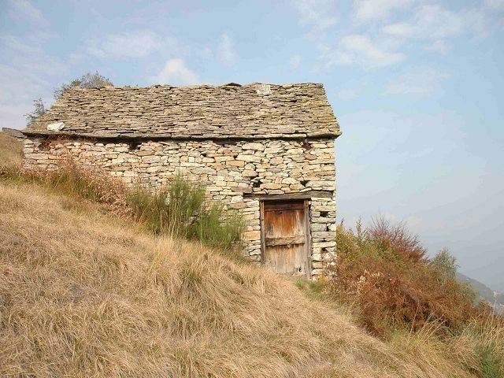

4180/157

Fr. 80'000.--

Ubicazione Objektstandort

NAP/Luogo Verdasio PLZ/ORT
Regione Centovalli Region
Cantone Tessin Kanton
Paese Schweiz Land

Informazione sull’immobile Objekt Angaben

Tipo dell’immobile Objekt Typ
Rustico da riattare Rustico zum Ausbauen

Superficie terreno 7120 m2 Grundstücksfläche
Superficie abitabile ca. 60 m2 Wohnfläche
Balcone/terrazza no/nein Balkon/Terrasse
Piani 2 Geschosse
Posteggi parcheggi pubblici/öffentliche Parkplätze Parkplätze
Luogo/zona tranquillo, soleggiato/ruhig, sonnig Lage
Mezzi pubblici si/ja Oeff. Verkehrsmittel
Distanza prossima città 20 km Distanz zur nächsten Stadt
Distanza autostrada 45 km Distanz zur Autobahn

Descrizione dell’immobile Objekt Beschrieb

Dieses Rustico zum Ausbauen liegt an sehr ruhiger, sonniger Aussichtslage auf ca. 1000 m/M. oberhalb von Verdasio im Centovalli.

Das Gebäude bedarf einer Renovation. Der Innenausbau muss vollständig erstellt werden. Es sind zwei Wohngeschosse möglich. Zum Rustico gehört Wiesland und ein kleines Waldstück von total 7120 m2 Fläche. Ein herrlicher Rundblick erstreckt sich ins Centovalli bis nach Locarno und auf die umliegenden Berghänge. Die Liegenschaft befindet sich zwischen Verdasio und Monte Comino oberhalb des Waldes. Sie ist zu Fuss in einer guten halben Stunde vom Dorf oder der Bergbahnstation Monte Comino aus erreichbar.
Von Verdasio aus gelangt man in 20 Autominuten nach Locarno und in 40 Minuten zur Autobahn A2 in Bellinzona-Süd. Unterhalb Verdasio ist die Bahnstation der Centovallibahn.

***********************************************

Questo rustico da riattare si trova in zona panoramica molto tranquilla e soleggiata a ca. 1000 m/M, sopra Verdasio nelle Centovalli.

La sostanza dell’edificio ha bisogno una riattazione.Gli interni devono essere completamente costruiti. C’é la possibilità di costruire due piani. Alla proprietà appartiene un prato e un piccolo appezzamento di bosco, per un totale di 7120 m2 di superficie.
Uno splendido panorama si estende dalle Centovalli fino a Locarno e sulle montagne circostanti. La proprietà si trova tra Verdasio e Monte Comino, sopra i boschi e si raggiunge in mezzora a piedi dal paese o dalla stazione di Monte Camino.

Da Verdasio a Locarno il tragitto in macchina dura 20 minuti mentre per l’autostrada A2 Bellinzona-Sud ci si impiega 40 minuti. Sottostante Verdasio si trova la stazione del treno della Centovallina.

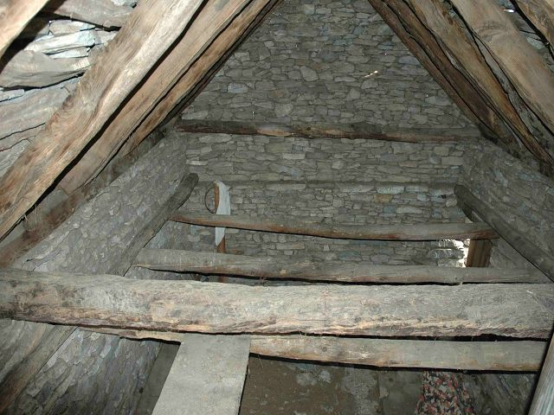

Interno / Innen

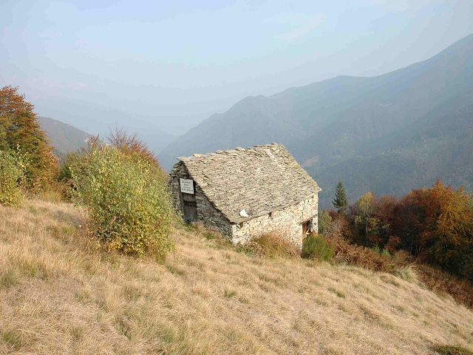

Rustico

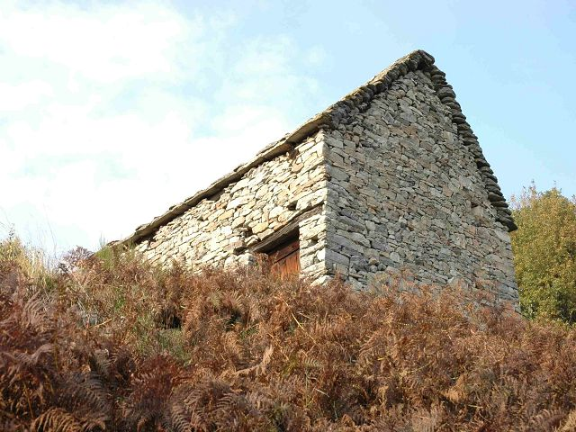

Rustico

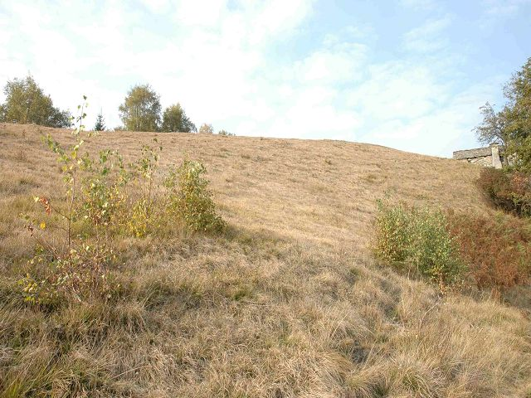

Terreno / Grundstück

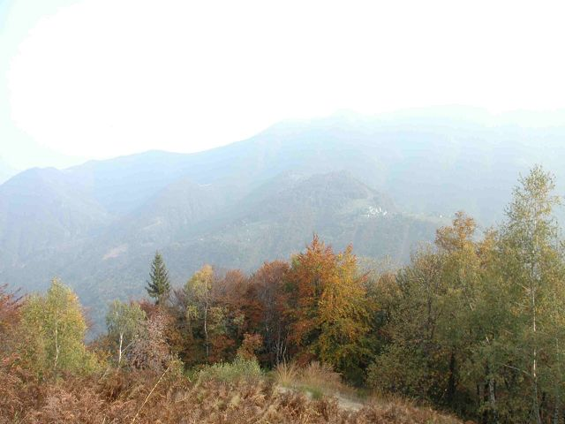

Vista / Aussicht

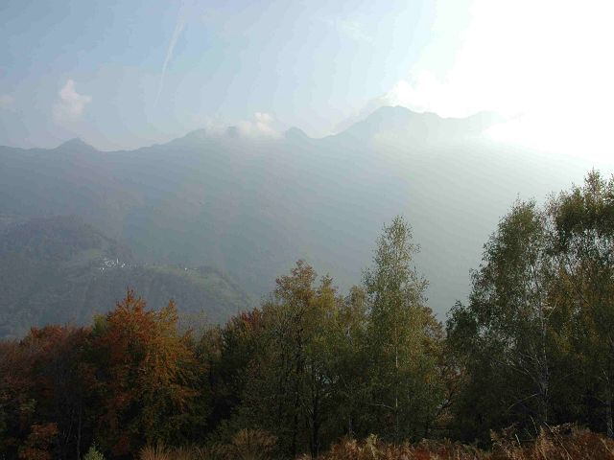

Vista / Aussicht
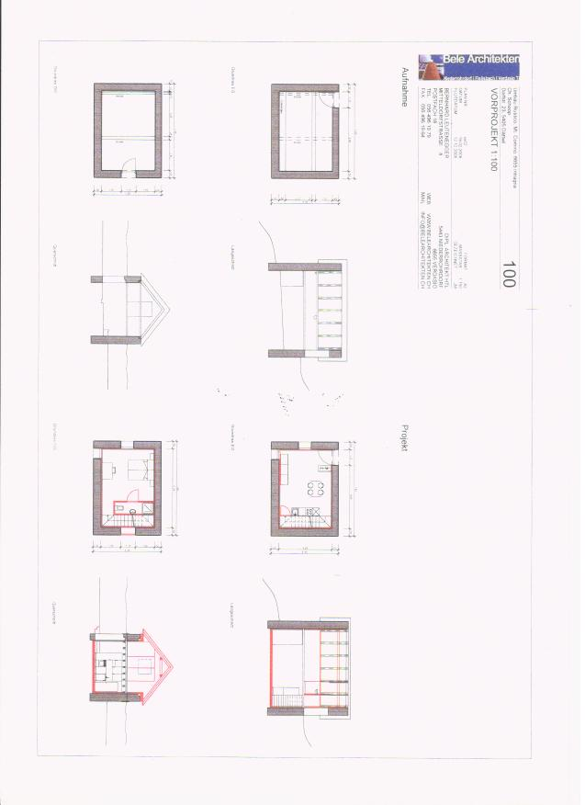
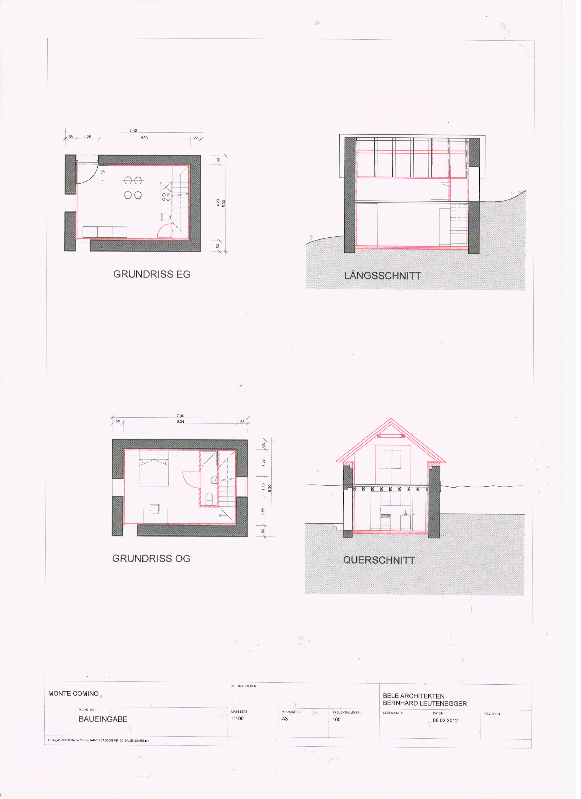

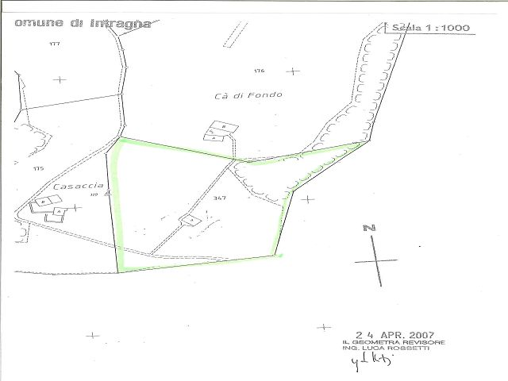

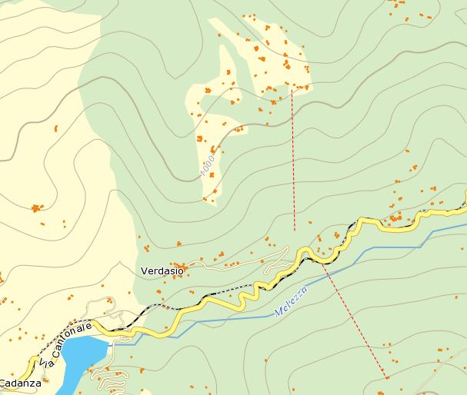

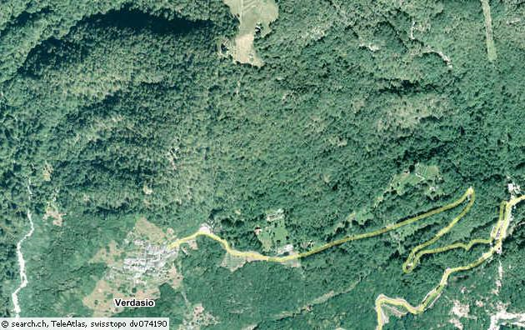

TICINO

Monte di Comino



